│
│
│
系(院)_信息学院 __ │
│
专业__计算机 ____ │
│
___13___级________班 │
装
姓名_________________│
│
学号_________________│
│
│
│
│
│
订
│
│
│
│
│
│
│
│
线
│
│
│
│
│
│
│
│
│
│
│
│
│
│
│
│
│

辽宁大学2014-2015学年第一学期期末考试
数字逻辑 试卷
试卷说明：本试卷适用于信息学院13级计算机专业学生
考试时间 120 分钟，试卷满分 100。
题号 | 一 | 二 | 三 | 四 | 五 | 六 | 七 | 八 | 九 | 十 | 总分
题分 | 30 | 20 | 10 | 20 | 20 |  |  |  |  |  | 核分人
得分 |  |  |  |  |  |  |  |  |  |  | 复查人
得分 | 评卷人 | 复查人

- 选择题（共30分每小题3分）
1、组合逻辑电路输出与输入的关系可用 A 描述。
A、真值表 B、状态表 C、状态图 D、流程表

2、和逻辑式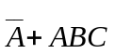 相等的式子是 B 。
A、 B、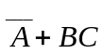 C、A D、1+BC

3、设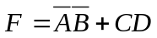，则它的反函数是 C 。
A、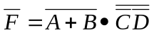 B、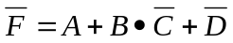
C、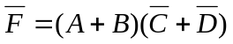 D、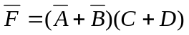
4、在 D 情况下，函数 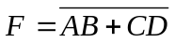的输出是逻辑“1”。
A、全部输入为1 B、A、B同时为”1”
C、C、D同时为”1” D、全部输入为”0”

5、实现两个2位二进制数相乘的组合逻辑电路，应有 C 个输出函数。
A、 6 B、 5 C、 4 D、 3

6、逻辑函数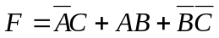，当变量的取值为 C 时，不出现冒险现象。
A、B=C=1 B、A=1,C=0 C、B=C=0 D、A=0,B=0

7、一个JK触发器，JK端均接1，来一个时钟脉冲后，则触发器 D 。
A、保持原态 B、置0 C、置1 D、翻转

8、要使3-8译码器74LS138能正常工作，使能控制端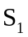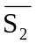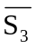的电平信号应是 D 。
A、111 B、011 C、000 D、100

9、四路数据选择器，其地址输入端有 B 个。
A、1 B、2 C、4 D、8

10、PLA是由 A 构成。
A与门阵列和或门阵列 B一个计数器 C一个或阵列 D一个寄存器

得分 | 评卷人 | 复查人

二.计算题（共20分 每小题5分）
1、证明公式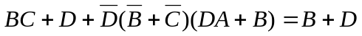
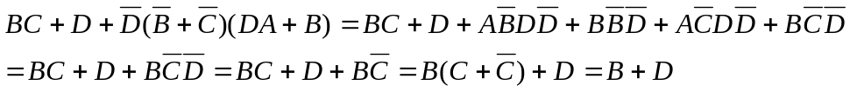

2、化成最简与非与非式
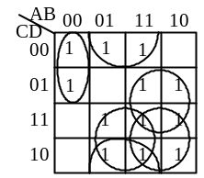
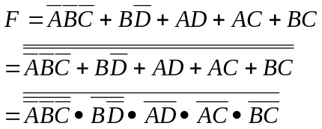

3、判断下列函数是否存在冒险，并消除可能出现的冒险
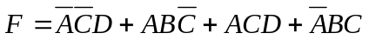

卡诺图有相切，所以有冒险现象存在，需要加冗余项BD

4、根据下面的流程表，写出总态响应序列。
二次状态  y₂ y₁ | 激励状态Y₂Y₁ |  |  |  | 输出Z
二次状态  y₂ y₁ | x₂x₁=00 | x₂x₁=01 | x₂x₁=11 | x₂x₁=10 | 输出Z
0 0 |  | 01 | 01 | 10 | 0
0 1 | 00 |  |  |  | 0
1 1 | 00 | 01 |  | 01 | 1
1 0 | 00 | 01 | 11 |  | 0
输入x₂x₁变化序列为：
00 -> 10 -> 11 -> 01 -> 00 -> 01 -> 11 -> 10
(00,00) (10,00) (11,10) (01,11) (00,01) (01,00) (11,01) (10,01)
(10,10) (11,11) (01,01) (00,00) (01,01)
0 0 1 0 0 0 0 0

│
│
│
│
│
│
│
│
装
│
│
│
│
│
│
│
订
│
│
│
│
│
│
│
│
线
│
│
│
│
│
│
│
│
│
│
│
│
│
│
│
│
│

得分 | 评卷人 | 复查人

三.化简下面的原始流程表（共10分）
二次状态y | Y/Z
二次状态y | x₂ x₁=00 | x₂ x₁=01 | x₂ x₁=11 | x₂ x₁=10
1 | ①/0 | 3/0 | -/- | 2/0
2 | 1/0 | -/- | 4/0 | ②/0
3 | 6/0 | ③/0 | 4/0 | -/-
4 | -/- | 3/0 | ④/0 | 5/0
5 | 6/0 | -/- | -/- | ⑤/0
6 | ⑥/0 | -/- | -/- | 7/-
7 | 1/- | -/- | -/- | ⑦/1
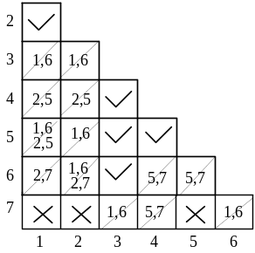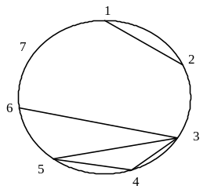
相容行：(1,2)(3,4)(3,5)(3,6)(4,5)作合并图

得最大相容类(1,2)(3,4,5)(3,6)(7)

（4分）

进行最小闭合条件检查可选择相容类集合{(1,2)(3,4,5)(6)(7)}
令（1,2）用A表示，(3,4,5)用B表示，(6)用C表示，(7)用D表示得最小化流程表
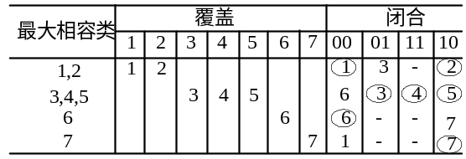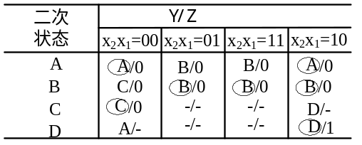

（4分）
（2分）

得分 | 评卷人 | 复查人

四.分析题（共20分 每小题10分）
1、分析如图所示组合逻辑电路的功能。
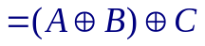
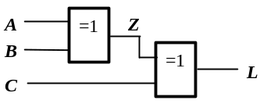

（4分）

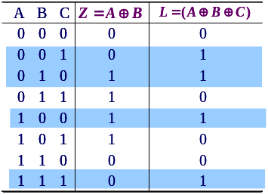 （4分）
输入变量的取值中有奇数个1时，L为1，否则L为0,电路具有为奇校验功能。 （2分）

2、分析如图所示时序电路的逻辑功能，并作出状态图和状态表。
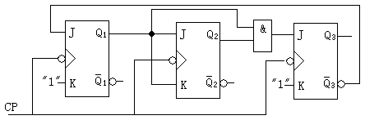
（4分）

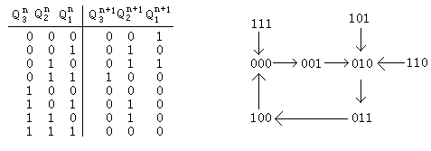
（4分）

该电路是可以自启动的5进制加法计数器 （2分）

│
│
│
│
│
│
│
│
装
│
│
│
│
│
│
│
订
│
│
│
│
│
│
│
│
线
│
│
│
│
│
│
│
│
│
│
│
│
│
│
│
│
│

得分 | 评卷人 | 复查人

五.设计题（共20分，每题10分）
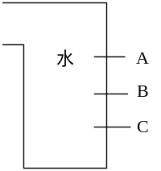1、一个水箱水位指示电路如图所示，A、B、C为三个电极，当电极被水浸没时，会点亮特定的指示灯。水面在A、B间为正常状态，点亮绿灯G；在B、C间或在A以上为异常状态，点亮黄灯Y；在C以下为危险状态，点亮红灯R。
（1）试用与非门设计这个水箱的逻辑控制电路
（2）用74153和必要的逻辑门实现。
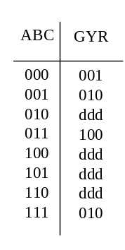
答：根据题意设ABC电极被水浸没为1，否则为0
GYR三个指示灯点亮为1，否则为0，可得如下真值表

（4分）

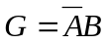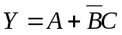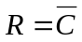
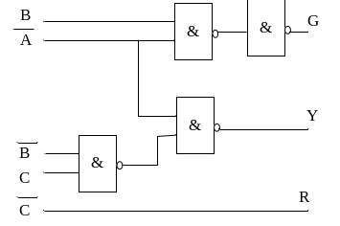 （2分）

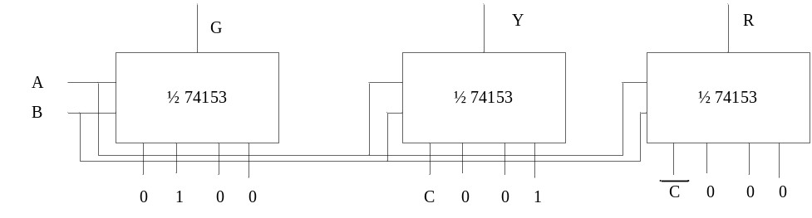

（4分）

2、设计一个两位串行输入、并行输出双向移位寄存器。该寄存器有x1和x2两个输入端，其中x2为控制端，用于控制移位方向，x1为数据输入端。当x2=0时，x1往寄存器高位串行送数，寄存器中数据从高位移向低位；当x2=1时，x1往寄存器低位串行送数，寄存器中数据从低位移向高位。寄存器的输出为触发器状态本身。
要求：用PLA和D触发器实现

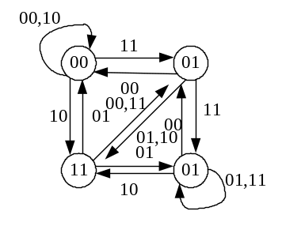
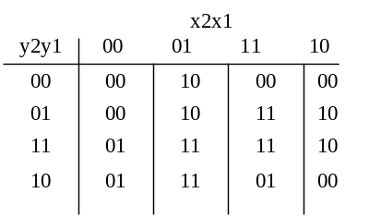

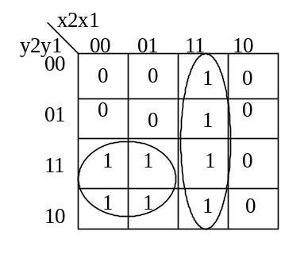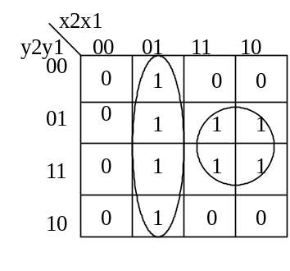 （4分）

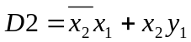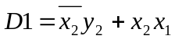
（2分）
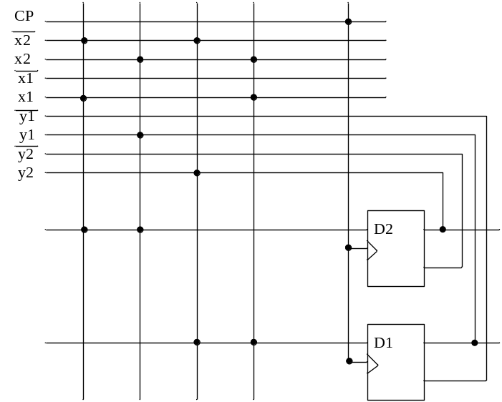 （4分）

